***Pressmeddelande***

Stockholm, 26 maj 2014

**Välutrustade Fiat 500 Cult ny toppversion i serien**

**Formulärets överkant**

**Fiats storsäljande stilikon Fiat 500 kommer nu till Sverige i förnyad form med nya toppversionen 500 Cult. Cult är en lyxigt utrustad elegant som börjar säljas i slutet av maj med ett mycket konkurrenskraftigt pris och dessutom med ett lanserings-erbjudande som sänker priset 10.000 kronor ytterligare.**

Fiat 500 är Fiats bästsäljande modell och har redan nått klassikerstatus och leder sitt segment i Europa. Sedan debuten 2007 har Fiat 500 sålts i över 2,2 miljoner exemplar, varav 75% utanför Italien. Det är en global modell som säljs över hela världen. I Nordamerika har den sålts i över 135.000 exemplar sedan introduktionen där 2011.

På årets bilsalong i Genève i mars presenterades Fiat 500 modellår 2014 med nya teknologier och med en ny toppmodell, Cult, som nu får sin svenska premiär.

Fiat 500 Cult är en välutrustad för att inte säga lyxig toppversion. Den drivs av Fiats beprövade och snåla 1,2-litersmotor på 69 hk. I den rikliga standardutrustningslistan ingår läderklädsel med vita eller röda inlägg och läderratt med reglage för ljudanläggning, Blue&Me handsfree, automatisk klimatanläggning, glastak med infällbart solskydd, nydesignade 16-tums aluminiumfälgar, svarta eller kromade kåpor på ytterbackspeglarna och parkeringssensorer bak.

Fiat 500 Cult har en ny digital flerfärgs 7-tums informationskärm integrerad i instrumentpanelen. Den förser föraren med all nödvändig information för att framföra bilen, som hastighet, varvtal, bränsleförbrukning och trippmätare. Displayen kan konfigureras efter förarens önskemål och visar även varningsmeddelanden, till exempel för öppna dörrar och motortemperatur samt växelindikator som visar när föraren bör växla upp eller ner.

Dessutom kan föraren reglera ljudanläggning och mobiltelefon via displayens information . Om kunden valt till TomTom navigation visas navigationsinformationen simultant på instrumentdisplayen och TomTom-navigatorns bildskärm.

I modellutbudet för modellår 2014 finns även Fiat 500S (tidigare ”Sport”) som även den har den nya 7-tumsdisplayen som standard och som drivs av TwinAir Turbomotorn på 105 hk. I modellserien ingår även instegsversionen Pop och den högre utrustningsnivån Lounge.

Prismässigt har hela serien fått sänkt prislapp. Det innebär att nya Cult och Sport båda kostar från 149.990 kronor. Instegsmodellen Pop kostar nu 129.990 kronor och Lounge 139.990 kronor.

I samband med lanseringen finns även ett lanseringserbjudande som sänker prislappen med ytterligare 10.000 kronor och som gäller hela modellserien.

Torbjörn Lundgren

PR Manager

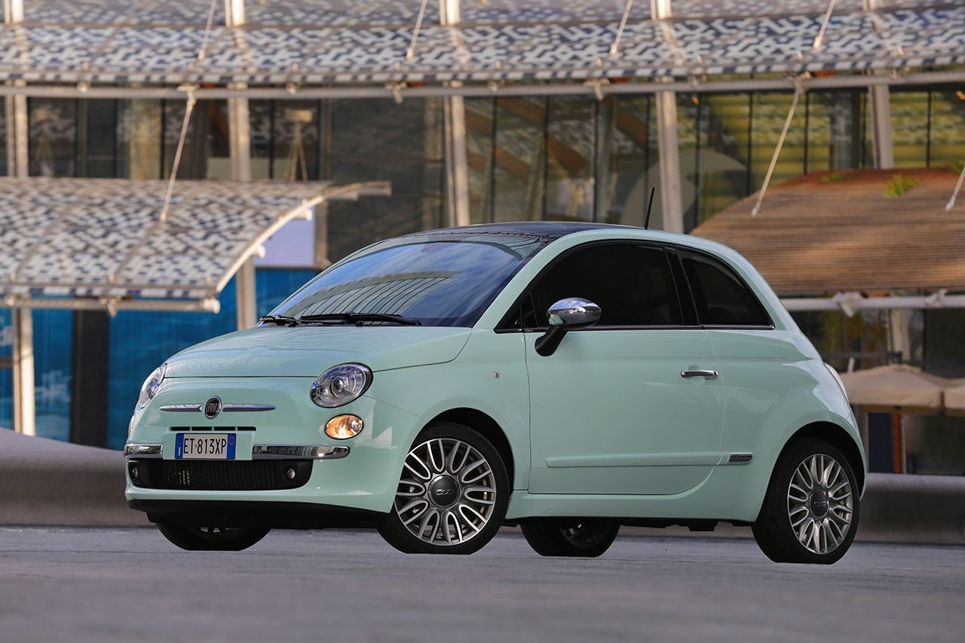

Fiat 500 Cult är ny toppversion i 500-familjen. Bland annat med nya 16-tumsfälgar och glastak som standard. Här i nya kulören Lattementa Green.

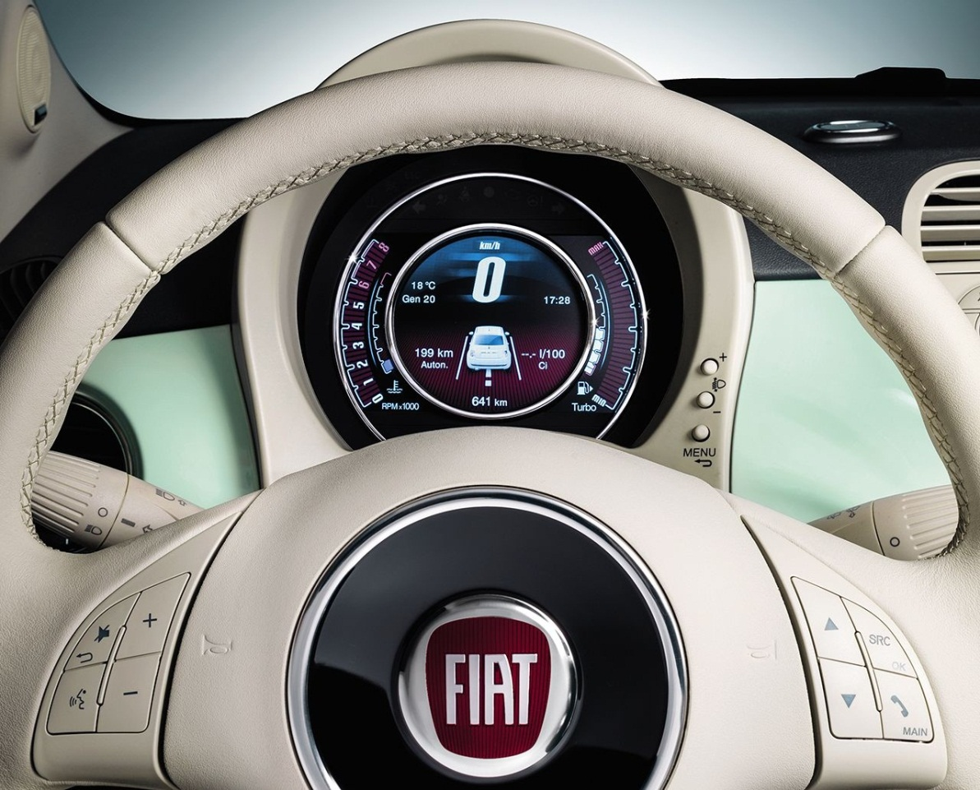

Ny 7-tums digital display från Magneti Marelli ger föraren all information.

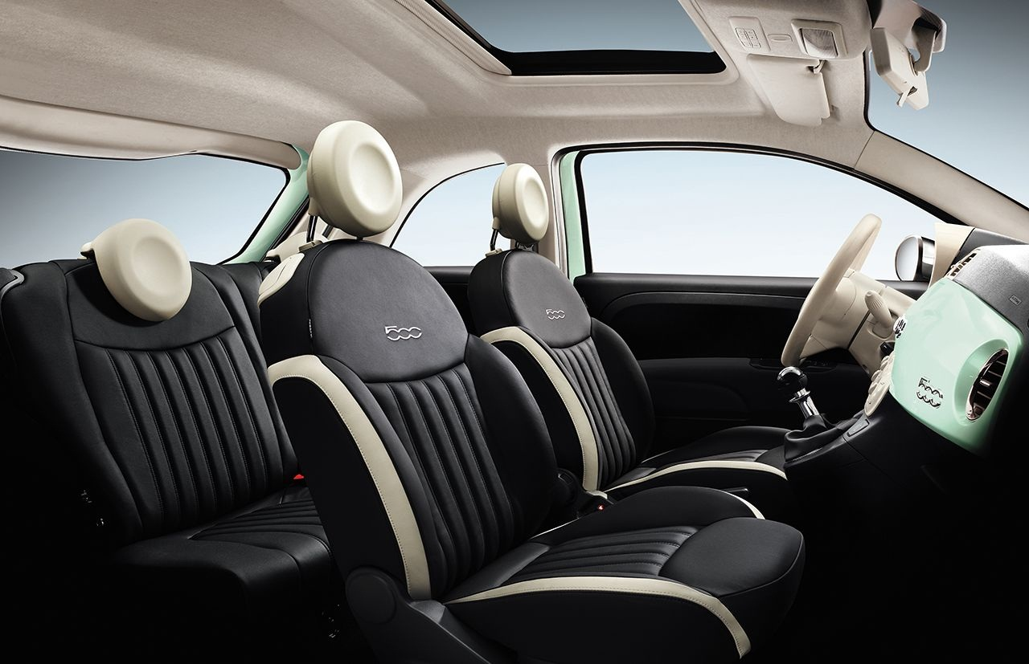

Läderklädsel med vita eller röda inslag är standard på nya Fiat 500 Cult.